Temel Tasarım I





İçeriklerin Telif Hakları İlgili Öğretim Elemanına Aittir.  
© 2020

VAN YÜZÜNCÜ YIL ÜNİVERSİTESİ UZAKTAN EĞİTİM MERKEZİ

**Temel Tasarım I**

HACİM - PERSPEKTİF

**Dönem:**  
2020-2021 Eğitim Öğretim Yılı Güz Dönemi

**Fakülte:**Eğitim Fakültesi

**Bölüm:**Güzel Sanatlar Eğitimi / Resim-İş Eğitimi A.B.D.

**Sınıf:**1. Sınıf

**Ders Kodu ve Adı:**

Temel Tasarım I

**Eğitmen:**Araş. Gör. Dr. Emrah PEK

**Hacim**

Biçimlerin ve mekânların anlatımının üçüncü boyut kazanmasıdır. Resimde açık- koyu değerlerle hacim etkisi kazandırılır.



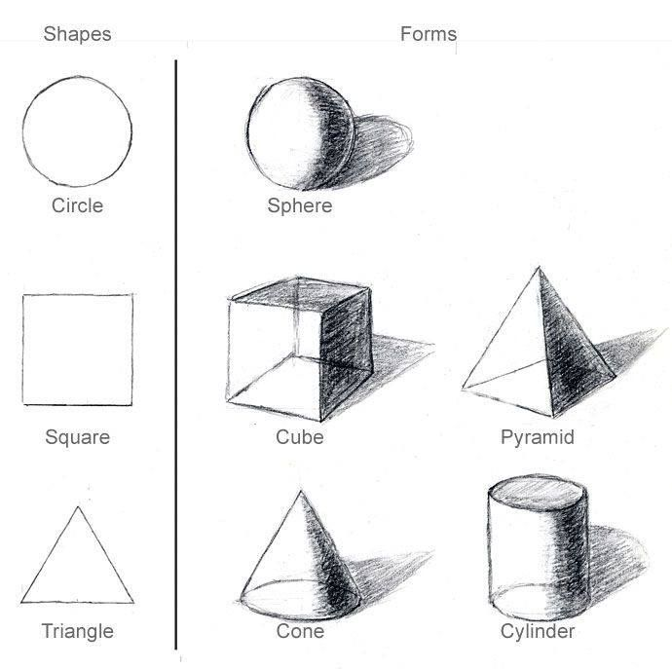

**Düzlem Ve Hacim**

Kendi yönünden farklı bir yön doğrultusunda uzatılan çizgilerden düzlem oluşur. Düzlem, uzunluğuna dik yönde yayılan bir çizgidir. Uzunluğu ve genişliği vardır fakat derinliği yoktur.

Düzlem, hacmin sınırlarını belirler. Düzlemi ifade eden ilk karakteristik şekil olabilir. Düzlemde derinlik etkisi yerine cephe özelliği vurgulanır

 

Kazimir Malevich, Otoportre, 1916 Gerrit Rietveld, Red-Blue Chair

Hacim, en, boy ve yüksekliğe sahiptir. Bir cismin uzayda kapladığı alandır hacim. Objenin sınırları ile belirlenen üç boyutlu alanıdır hacim. Ölçülebilir bir hacim için boş bir odadaki çaydanlık örneği verilebilir. Kütle ise üç boyutlu biçimin ağırlığı ve yoğunluğunu ifade eder. Kütle ve hacim birbirleriyle ilişki içerisinde var olurlar: bir tuğlanın kendi hacmi içinde bir kütlesi vardır.

**Perspektif**

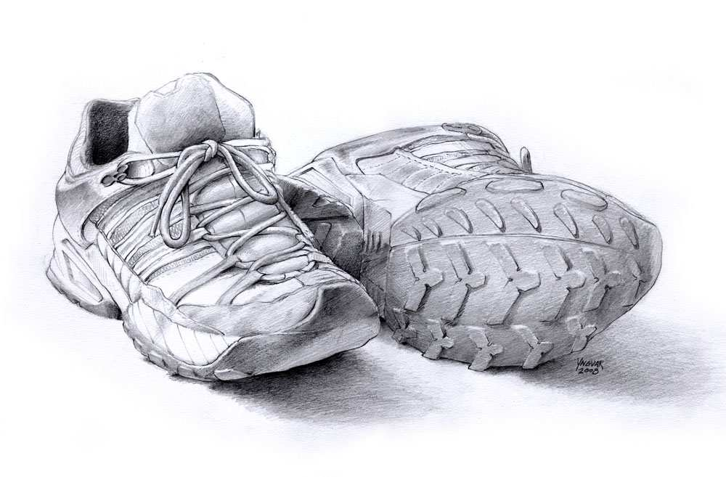

Resim, grafik, rölyef, heykel, sahne dekoru ve mimarlık gibi plastik sanat dallarında ve fotoğrafta; derinliğin, bütünlüğün, devamlılığın, renk, biçim ve çizgilerle ya da fotoğraf makinası aracılıyla bilimsel olarak elde edilmesinde izlenilen yöntemlere PERSPEKTİF denir. Kısaca perspektif, üç boyutlu cisimleri, iki boyutlu bir düzlem üzerinde göstermek için kullanılan bir araçtır. Çizgi perspektifi, renk perspektifi diye ayrılır.

Çizilecek bir konunun üç boyutluluğu düşünülerek, bu konu ile ilgili boşluk ve kitle sorunlarını görsel olarak çözmek için perspektif yöntemlerinden yararlanmak gerekir. Cisimlerin gözden olan uzaklıklarına göre şekil ve renklerin belirtilmesi perspektifsel çalışmaları oluşturur. Doğanın ve nesnelerin göz ile görüldüğü gibi bir düzlem üzerinde belirtilmesi; Grek uygarlığı, Çin imparatorluğu, Roma sanatı, Rönesans dönemleriyle yakın çağda ayrıcalıklar göstermektedir. Bu nedenle perspektife ilişkin yöntemler, kuramsal ve uygulama alanındaki bütünlük 20. yy ın ikinci yarısına kadar gelişme göstermiştir. Günümüzde, bir yapının perspektif görünümleri bilgisayar ve diğer elektronik araçlarla yanlışsız olarak çizilebilir. Ancak sanatsal (artistik) yeteneklerle boyanmış veya çizilmiş bir perspektif resim; sanat tarihinin bütün dönemlerinde olduğu gibi bütün çağdaş sanat akımlarında da derinliği, bütünlüğü ve devamlılığı daha canlı ve inandırıcı olarak göstermektedir.

15. yy da perspektif; bir konunun, görme merkezine göre, merkezi izdüşümünün resim düzleminde görüntülerle belirtilmesinde izlenen yöntemdir. Bu yönteme “merkezi projeksiyon yöntemi” de denilmektedir. Geometri ve optik bilimleri ile yakından ilgili olan perspektif, Leonardo’ya göre; bir yeri pencere camından görüp görüntüyü bu cam üzerinde çizmek ya da boyamaktır.

Derinlikle ilgili çalışmalarda üç boyuta ilişkin olan ipuçlarının beş tanesi özellikle Rönesans ressamları tarafından kullanılmış olup günümüzde de geçerlidir.

1 – Bir nesneye ait olan herhangi bir çizginin veya konturun diğer bir nesneyi kapatması

2 – Hava perspektifi: Renklerin bizden olan uzaklıklarına göre değişmesi.

3 – Çizgi perspektifi: Paralel çizgilerin sonsuzda birleşmesi

4 – Işık gölgenin dağıtılması ( ışık yönünün bilinmesi gerekir. )

5– Boyutları hakkında geniş bilgilere sahip olduğumuz figür ya da nesnelerin arka plana yerleştirilmesi.

Filippo Diser Brunelleshi (1377 – 1446 ) Floransa Kadetralinin kubbe mimarı, Donatello’nun arkadaşı ve bilimsel perspektifi mimariye uygulayan ilk sanatçıdır. Ucello, Piero Della Francesca gibi sanatçılar da aynı perspektif yöntemini kullanmışlardır. Rönesans sanatçıları da bundan yararlanmışlardır. Brunelleshi’den biraz sonra onun meslek arkadaşı Alberti’nin perspektif konstrüksiyonları ressamlar tarafından kullanılabilecek bir biçime dönüştürülmüştür. Buna ilişkin perspektif bilgileri 1436 da yapılan sanat kongresinde sunulmuştur. Ayrıca bu bilgiler yayınlanmıştır.

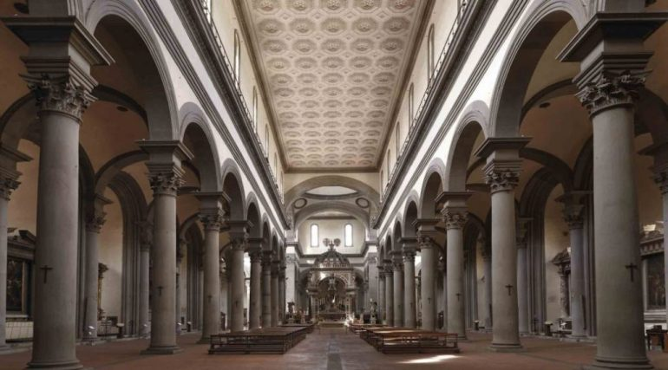

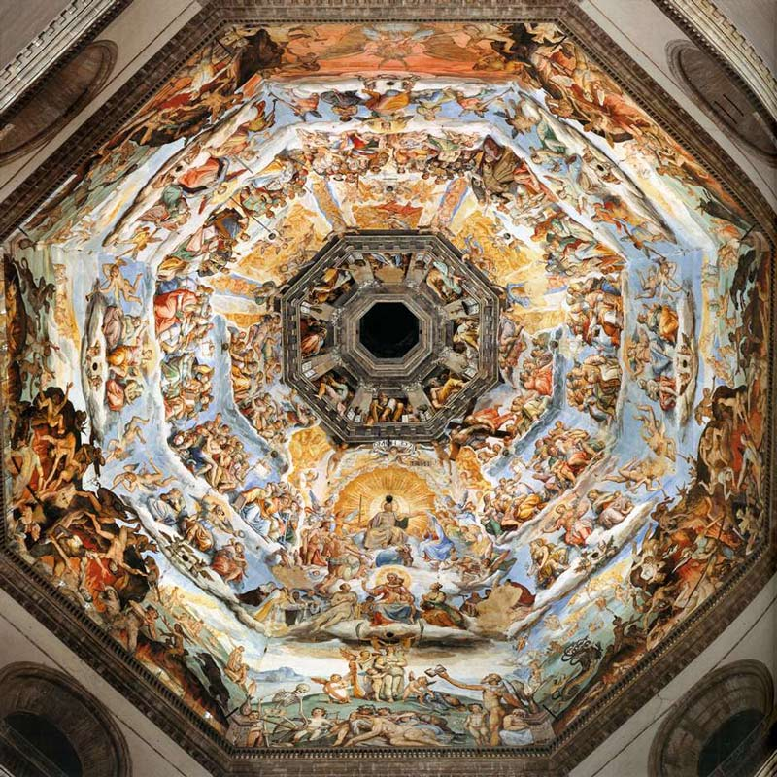

F. Brunelleschi (Floransa Kadetralinin kubbe mimarı)

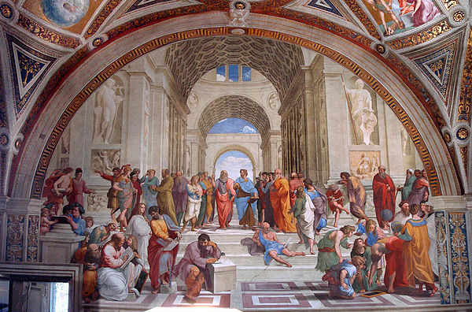

Resmi Raphael Fresk 1510 – 11

**Paralel Perspektif:** Gerçekte paralel olan orthogonaller paralel olarak gösterilmiştir. Bu durum daha çok Çin resimlerinde görülmektedir.

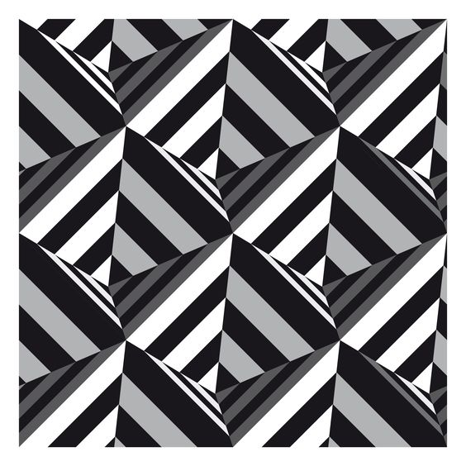

**Açısal Perspektif:** Dikdörtgen ya da kare prizma biçimindeki geometrik şekilleri iki yan ve üst yüzeylerini gösteren bilimsel bir perspektif yöntemidir.

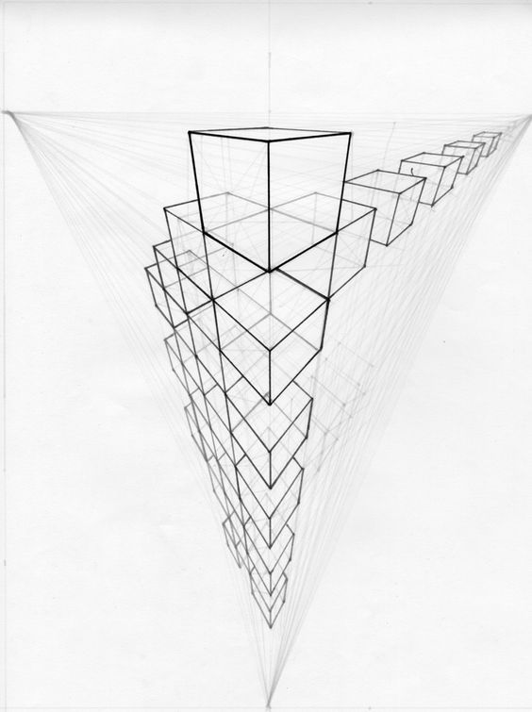

**Üç Nokta ya da Eğilimli Resim Düzlemi Perspektifi:** Bu perspektifte dikdörtgen ya da kare prizmanın hiçbir ayrıntısı resim düzlemine paralel değildir. Dikey orthogonaller; şekil göz hizası çizgisinin altında ise altta, üstünde ise üst boşlukta kesişirler.

**Mihrevi Perspektif ( Axial Perspektive ) :** Bilimsel perspektiften önce bilinen bu tür çizimde paralellerin simetrik olarak gözden uzaklaştığı görülür. İlk örnekleri Grek Apulian vazoları üzerindeki çizimlerde görülmüş olup Rönesans’ta da devam etmiştir. Çoğu kez tavan üzerinde paralel iki çizgi tavanın bittiği yerde birleşir.

**Ters Perspektif ( İnverted Perspektive ) :** Rönesans’tan önce kullanılmakta olan bir perspektif olup bu yöntem bilimsel perspektifle çelişir.

**Negatif Perspektif:** Perspektif algı yanılması nedeniyle gözden uzaklaşan şekillerin oran dâhilinde küçüldüğünü kabul edip onların gerçek boyutları ile algılanabilmesi için ne ölçülerde büyük çizilmesi gerektiğini bilimsel olarak saptayan bir perspektif yöntemidir.

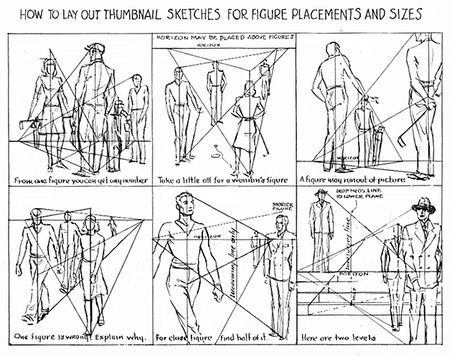

**İki Kaçış Noktalı Perspektif ( Bifocal Perspektive ) :** Rönesans ressamlarının diyagonal yer karolarını çizmek için kullandığı iki kaçış noktalı perspektifte açısal perspektif olduğu gibi dikdörtgen ya da karelerin kısa görünümleri kaçış noktalarının pozisyonlarına göre değişir. Bu noktalar simetrik olarak alınır ve ön plandaki diyagonallerin genişliklerine göre eşit aralıklarla alınan noktalarla birleştirilir. Kesişme noktalarının birleşmesinden elde edilen paraleller ayrıca resim düzlemi ile açı yapmayan karelerin çizilmesinde gerekli olan noktaları sağlamış olur.

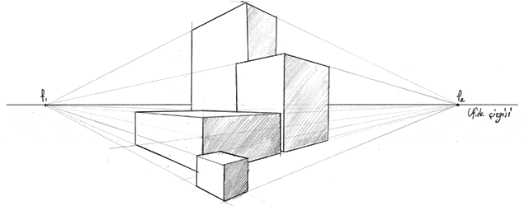

**Perspektifte Ölçü:** Sonsuzluğun basit geometrik biçimlere dönüştürülerek bölünmesi yoluyla yapılan perspektif ölçmelerinde en uzaktaki noktalar orthogonallerin ölçü noktaları olarak bilinmektedir. Bu noktalar doğru olarak alınırsa perspektif çizim daha doğru olur.

Perspektifte yer çizgisi ( zemin çizgisi ) ufuk çizgisi, ufuk düzlemi, görme noktası, karşıdan görünen çizgiler, kaçış noktaları gibi tanımlar yer alır. Perspektif, Temel Tasarım dersi kapsamı içinde nesneleri doğru görmek ve gösterebilmek adına görsel sanatın ana unsurlarındandır. Gözün eğitiminde önemli rol oynar.


Ressam  :  Jan Van Eyck  (1395-1441)
Resim  :  The Virgin of Chancellor Rolin (1435)
Nerede  : Louvre, Paris, Fransa
Boyutu  : 66&#160;cm x 62&#160;cm

Bir diğer adıyla &#8220;Madonna of Chancellor Rolin&#8221;, Van Eyck&#8217;in Bakan Rolin&#8217;in isteğiyle Autun&#8217;daki katedral için yapılmıştı. 1805&#8217;te Louvre&#8217;a taşındı ve hala Louvre&#8217;daki tek Van Eyck resmi olarak gururla sergileniyor. Meryem&#8217;in kucağında bebek İsa, Rolin tarafından kutsanıyor. Rolin, bebek İsa karşısında diz çökmüş. Arkada mavi elbiseler içinde bir melek Meryem için bir taç tutuyor. Van Eyck her zamanki detaycılığını bu resimde de konuşturmuş. Meryem&#8217;in elbisesindeki işlemelerden, sütunların üzerindeki oymalara kadar her detay ince ince işlenmiş. 14. yüzyılın bu gizemli ressamından &#8220;The Arnolfini Portrait&#8221; vesilesiyle 7 Mart'ta bahsetmiştim, oto-portresi olduğunu düşünülen bir portre resimden ise 12 Temmuz'da bahsetmiştim, hatırlamak isterseniz tarih linklerine tıklayın.
 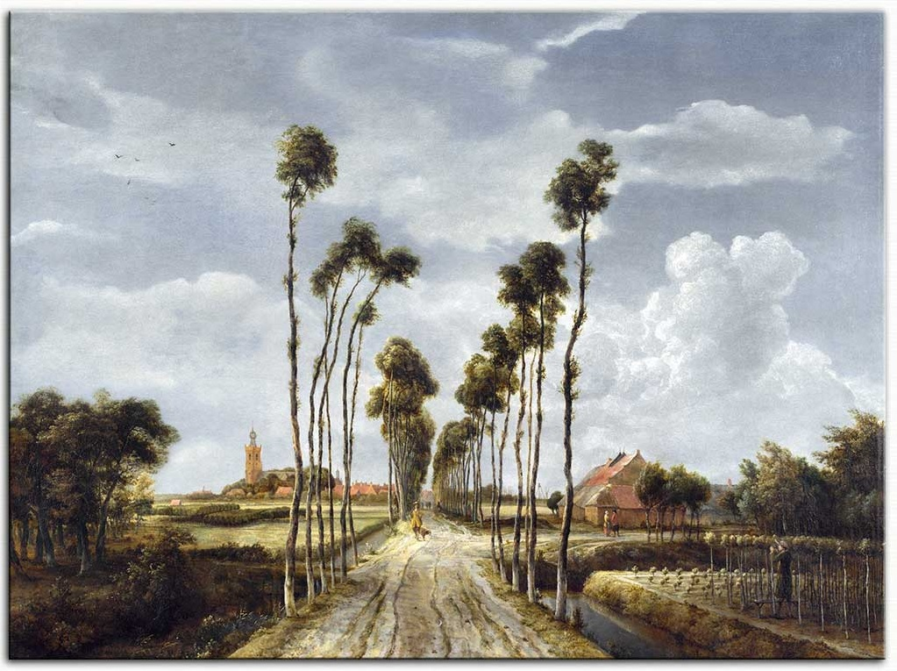

Resmi Resmi

Jan Von Eyck Yağlıboya 1435 M. Hobbema Yağlıboya

Perspektif esasına uygun bir çizim yapmak için:

1 – Resim çizimine başlarken kâğıt üzerine ufuk çizgisi belirtilir.

2 – Ufuk çizgisinin üzerinde bulunan esas nokta tespit edilir.

3 – Çizimlerin ufuk düzleminin altında, üstünde veya hizasında olup olmadıkları tespit edilir.

4 – Resimde önce büyük yüzeylerin, sonra küçük yüzeylerin çizimi yapılır.

5 – ilk çalışmalarda kaçış noktaları daima resmin içinde yer almalıdır. Eğer kaçış noktalarından kâğıt üzerinde bulunmayan varsa yanına tamamlayıcı küçük bir kâğıt eklenir.

**Yer Çizgisi (zemin çizgisi):** Düşey olarak konan resim düzleminin yatay yer düzlemiyle yaptığı ara kesite “yer çizgisi” denilmektedir.

**Ufuk Düzlemi:** Ayakta duran bir insanın göz hizası olan zeminden 160 cm yukarıda, zemin düzlemine paralel bir düzlemdir. Bu düzlemin resim düzlemini keserek oluşturduğu ara kesite “ufuk çizgisi” denir. Ufuk düzleminin yeri değiştirildiğinde farklı perspektif görünüşler elde edilir.

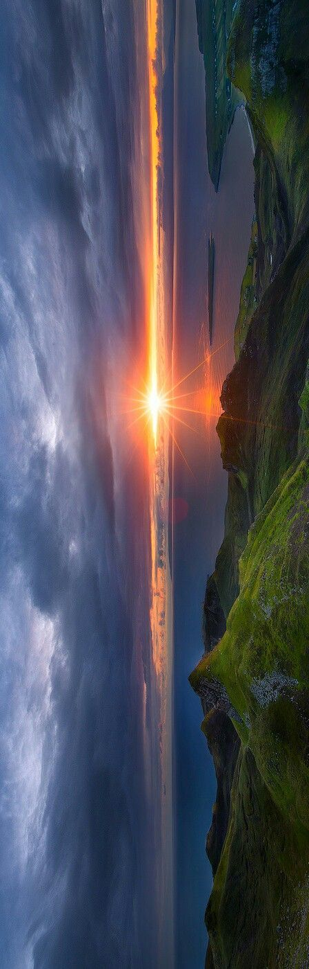

**Göz Noktası - İstasyon Nokta - Gözlem Noktası:** Gözlenen ve gözleyen arasındaki mesafeyi belirler. Göz noktası objeye yakınsa, kaçma noktaları birbirine daha yakındır; göz noktası objeye uzaksa kaçma noktaları birbirinden daha uzaklaşır. Gözlenen yüzeyler eşit açı yapıyorlarsa (45º) kaçma oranları eşit olur. Aksi halde obje resim düzlemine eşit olmayan açılarla döndürülmüş ise yüzeyler farklı oranlarda gözden kaybolacaktır.

**Resim Düzlemi:** Resim düzlemi düşeydir ve cisimle bakış noktası arasındadır.

**Resim Düzleminin Saptanması:** Göz noktası yerleştirilince, bir sonraki işlem, görülmek istenen resmin dış köşelerini belirlemek için görüş eğrisini ifade eden iki çizgi çizilir. Bu çizgi görüş merkezini saptar. Görüş açısı içinde kalan perspektif imge odaklanmak için görüş merkezine dik düzlem üzerinde oluşur. Resim düzlemi denilen bu düzlem bir çizgi ile görselleşir.

**Tek Nokta Perspektif:** Bir tek kaçma noktası vardır. Daha çok iç mekânların perspektif anlatımlarında kullanılır. Tek nokta perspektifte planlar resim düzlemine paraleldir; Planın köşeleri resim düzlemine dik, ufuk çizgisi üzerinde tek bir kaçma noktasında birleşir. Bir ölçek seçilir. Resim düzlemi çizilir. Köşelerden eşit aralıklarla dörtkenar eşit parçalara ayrılır. Sonra göz hizasında ufuk çizgisi çizilir. Ufuk çizgisi üzerinde, resim çerçevesi dışında bir diyagonal ( çapraz ) nokta yerleştirilir. Bu noktanın kaçma noktasına olan mesafesi, gözlemcinin resim düzlemine olan uzaklığı temsil eder. Bu noktayı karşı köşeye birleştiren doğrunun ışınsal çizgileri kestiği nokta derinliği belirler.

Perspektif konusunda ilk etapta temel geometrik şekillerle çalışılabilir. Doğadaki görsel nesneler, makine ve parçaları (bu çizimlerde, biçimlerin birbirine göre durumları uzaklaşma, yakınlaşma vs. ile perspektifsel çalışmalar yapılır) , doğa ve doğal objeler (mekân içinde objenin biçimi, perspektif kuralları çerçevesinde çizgi ve ışık değerleri gözetilerek resmedilir) daha sonra da kişisel yorumlar yapılabilir. (Kişisel hacim çalışmaları söz konusudur.)

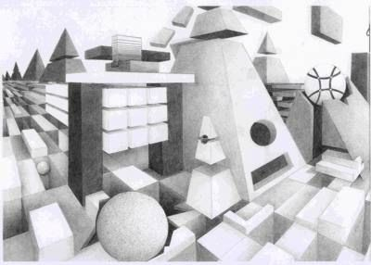 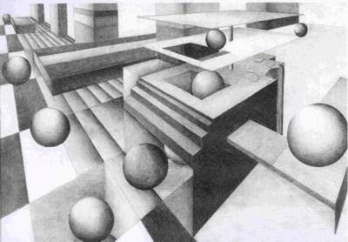

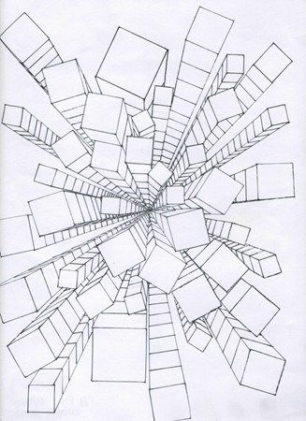

Resimsel malzemelerle kâğıt, tuval vs. üzerinde elde edilen perspektif, duruşların belirlediği ölçüde, konu ve tarzlarla fotoğraf makinesiyle yapılan çekimlerde elde edilir. Tabi tercih edilen malzeme, objektifler de görüntü değişiminde etken olabiliyorlar. (Balıkgözü, geniş açı vs.) Fotoğrafta da hava perspektifi geçerlidir. Yani bize yakın cisimlerin daha koyu, net olması, bizden uzakta olan biçimlerin daha soluk olması gibi. Sonuçta resimde kullanılan perspektif kuralları fotoğraf çekimleri için de geçerlidir.



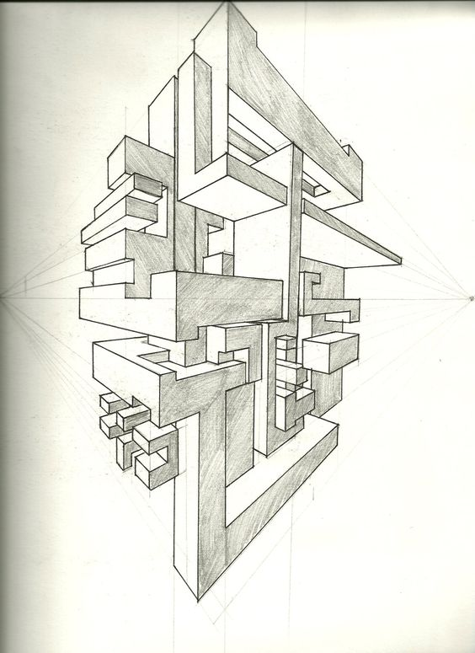

**ETKİNLİK ÖDEV**

Aşağıdaki işlemleri tamamladığınızda doku ile ilgili düzenlemeleri yapabileceksiniz.

# KULLANILACAK MALZEMELER

* Resim kâğıdı
* Kurşun kalem ( Hb Ve B Serisi (2b, 3b, 4b)
* Silgi
* Cetvel
* 35 x 50 cm Bristol resim kâğıdı (Kağıdın mat yüzeyi kullanılacak)

# UYGULAMA

## KÂĞIT DÜZENİ

* **35 X 50 Bristol resim kağıdının orta noktasına 25 x 25 kare çiziniz.**

## UYGULAMA

* Çevrenizde bulduğunuz 4 veya daha fazla obje ile (bardak, kalem kutusu, çeşitli toplar, ayakkabı, elma vb. ) bir düzenleme yapıp, perpektifsel ve hacimsel etkisini araştırınız.

Açık – Koyu Etkisi

Işığın geliş yönü (Işık – Gölge)

Ön plan - arka plan

Temel perspektif kuralları

|  |
| --- |
| **ÖDEV TESLİM TARİHİ**  **23. 11. 2020 Pazartesi Saat 00:00** |